Как выбрать молочную смесь?
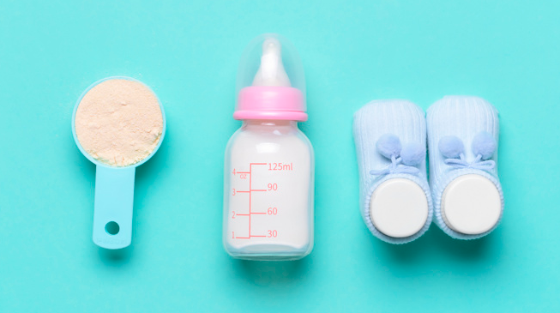

Грудное вскармливание остается лучшим вариантом питания для детей первого года жизни. Женское молоко полностью удовлетворяет потребностям организма ребенка и до 4-6 месяца жизни является самодостаточным продуктом питания малыша. Однако существуют ситуации, когда ребенку может потребоваться искусственное вскармливание.
Смешанное и искусственное вскармливание врачи назначают в случае, когда ребенок не может получить достаточное количество питания только из маминой груди. Иногда грудное вскармливание становится невозможным по медицинским показаниям, в случае болезни матери или ребенка. Ряд специалистов рекомендуют использование молочных смесей при возникновении психологического барьера у матери, когда мама не в состоянии кормить грудью, даже если есть молоко. В этих случаях используют специализированные продукты промышленного производства - заменители женского молока (адаптированные молочные смеси, формулы).
Молочных смесей сегодня имеется множество видов. Их состав основан на конкретных физиологических потребностях малыша. Белковый состав и другие компоненты такой смеси максимально приближены к составу грудного молока.
Молочные смеси разделяются по возрасту:
- Универсальная формула — от 0 до 12 месяцев
- 1 формула (“начальные”) — от 0 до 6 месяцев
- 2 формула (“последующие”) — от 6 до 12 месяцев
- 3 формула — от 12 месяцев до 3 лет
- 4 формула - как правило, начиная с 1,5 лет и старше
На этикетке всегда указывается, для какого возраста предназначена смесь. Следует строго соблюдать этот показатель, потому что в зависимости от возраста ребенка в составе смеси меняется количество витаминов и минералов.
По консистенции разделяют сухие смеси (разводятся в воде) и жидкие (они готовы к употреблению и только подогреваются).
По показателю кислотности выделяют пресные смеси (как грудное молоко с нейтральным pH), кисломолочные смеси (специалисты не рекомендуют использовать такие смеси более 40% от суточного кормления).
Молочные смеси изготавливаются на разной белковой основе:
- Смеси на основе козьего молока
- Смеси на основе коровьего молока
- Соевые смеси
Специальные лечебные смеси (назначает только врач):
- Смеси против срыгиваний
- Смеси против запоров
- Смеси для детей, страдающих аллергическими заболеваниями
При выборе смеси следует обратиться к врачу-педиатру, который оценит состояние ребенка и определит, какой тип молочной смеси подойдет лучше всего.
Сухая молочная смесь включает в себя следующие компоненты:
- Белок — рекомендуется не больше 12–15 грамм на литр смеси, сывороточных белков должно быть больше, чем казеина.
- Растительные масла (например, соевое, кукурузное или подсолнечное — хорошие источники жирных кислот и жирорастворимых витаминов).
- Молочный жир обеспечивает организм насыщенными жирами, холестерином, фосфолипидами и другими веществами, необходимых для работы клеток и развития мозга ребенка.
- Полиненасыщенные жирные кислоты (докозагексаеновая, арахидоновая, линолевая (омега-6) и линоленовая (омега-3)).
- Пробиотики (бифидо- и лактобактерии) помогают сформировать здоровую микрофлору кишечника, участвуют в обмене кальция, образовании витаминов и гормонов, укреплении местного и общего иммунитета.
- Пребиотики (галактоолигосахариды, фруктоолигосахариды, олигосахариды) являются питательной средой для полезных бактерий кишечника.
Качественные детские смеси также могут содержать холин (выводит вредные соединения, помогает в обмене жиров и росте мышц), триптофан (способствует хорошему сну и аппетиту), нуклеотиды (помогают усваивать железо, способствуют росту здоровой микрофлоры), таурин и лютеин (помогают развивать зрение). При искусственном вскармливании витамины и минералы усваиваются хуже, чем из грудного молока, поэтому в смесях их содержится, как правило, на 15-20% больше нормы.
Если у матери не хватает молока, будет рекомендована адаптированная молочная смесь по возрасту ребенка и той консистенции, которая удобна для кормления. Если в семейном анамнезе есть аллергические заболевания, но ребенок еще не проявил аллергические реакции, то назначается молочная смесь на козьем молоке. Если у малыша обнаружена аллергия или состояние, которое компенсируется при помощи специальной смеси, то назначается специальная лечебная молочная смесь.
Адаптированные молочные смеси относятся к специализированной пищевой продукции для детского питания и проходят государственную регистрацию в Роспотребнадзоре.
Требования безопасности к адаптированным молочным смесям, к составу и показателям пищевой ценности регламентированы Техническими регламентами ЕАЭС, а также международными стандартами. Проверить свидетельство о государственной регистрации молочной смеси можно в Едином реестре Евразийской Экономической Комиссии.
Не стоит брать смесь в поврежденной или смятой банке — деформация может указывать на нарушения условий хранения и транспортировки. Перед покупкой обязательно следует проверить срок годности смеси.
Покупать детские смеси лучше всего в аптеке или специализированном отделе детского магазина.
Сухие смеси хранят в темном проветриваемом месте при температуре +12…+24°С. После вскрытия смесь можно использовать ровно столько дней, сколько указано на упаковке. Лучше подписать вскрытую банку фломастером или наклеить стикер. Готовая детская смесь хранится в холодильнике не более суток, а при комнатной температуре — не более 3 часов.
Если после кормления у ребенка появились колики, метеоризм, запоры, диарея или высыпания на коже, нужно обратиться к педиатру с просьбой подобрать другую смесь. Новую смесь лучше предлагать в первой половине дня, начиная с маленьких доз по 10-30 мл в первый день, чтобы посмотреть, как ребенок на нее реагирует. На второй день можно дать уже 60 мл. Далее постепенно порцию увеличивают до возрастной нормы. Если используются сразу две разные смеси, то разводить их нужно в разных бутылочках.
Специалисты обращают внимание, что при введении смеси в рацион ребенка, стул становится более плотным, а его цвет может стать зеленоватым — это нормально и не является признаком того, что смесь переносится плохо.
Молочная смесь не является полным аналогом грудного молока, поэтому мамино молоко – самое предпочтительное питание для маленького ребенка. Когда кормление грудным молоком невозможно или нужно решить конкретную проблему, нужно обратиться к педиатру.

